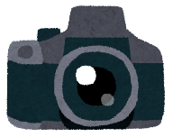
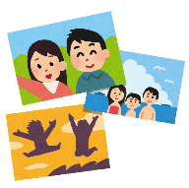
第４回
ＪＡさいたまフォトコンテスト 応募用紙
各作品の裏面に貼付してください。 【締め切り】２０２２年８月３１日（水）
タイトル |  | タイトル
撮影意図 |  | 撮影意図
撮影場所 |  | 撮影場所
撮影年月日 |  | 撮影年月日
フリガナ  ご氏名 |  | フリガナ  ご氏名
ご住所 | 〒 | ご住所 | 〒
ＴＥＬ |  | ＴＥＬ

≪記入例≫
タイトル |  | タイトル | おいしいお米になぁれ
撮影意図 |  | 撮影意図 | 田植え体験を楽しむ子供たちの表情が写るように、ローアングルで撮影しました。泥だらけになりながらも、苗を丁寧に植える子供たちの真剣な表情が撮影できた一枚です。
撮影場所 |  | 撮影場所 | さいたま市見沼区 見沼田んぼ
撮影年月日 |  | 撮影年月日 | 2020年5月10日
フリガナ  ご氏名 |  | フリガナ  ご氏名 | サイタマ タロウ
 |  |  | さいたま 太郎
ご住所 | 〒 | ご住所 | 〒337-0051  さいたま市見沼区東大宮4-21-1
ＴＥＬ |  | ＴＥＬ | ０４８-６６６-１２５１
※ご記入いただいた個人情報は厳重に管理し、本コンテストの目的以外には使用いたしません。
ただし、入賞者のご氏名、市町村名などの情報は公開させていただきます。
【お問合せ】ＪＡさいたま 総務部企画広報課 ＴＥＬ：０４８―６６６－１２５２

